Ростовская область
Октябрьский район
Персиановское сельское поселение
ПРОТОКОЛ ПУБЛИЧНЫХ СЛУШАНИЙ
По вопросу обсуждение «Проекта предложений по внесению изменений в Правила землепользования и застройки МО «Персиановское сельское поселение»

Дата проведения: 11.10.2022 г.
Начало: 10 ч.00 мин.
Окончено: 11 час.00 мин.
Присутствовало: 16 человек.
Место проведения: слушания проводятся в здании Администрации Персиановского сельского поселения, расположенного по адресу: Ростовская область, Октябрьский район, п. Персиановский ул. Мира д.19.
Участники публичных слушаний:
Председатель комиссии: Д.В. Степаненко – глава Администрации Персиановского сельского поселения
Зам. председателя комиссии: П.Н. Чумаков – зам. Главы Администрации Персиановского сельского поселения
Секретарь комиссии: Грачева Т.Н. – главный специалист по делопроизводству и архивной работе.
Члены комиссии:
1. Главный специалист по земельным и имущественным отношениям администрации Персиановского сельского поселения Н.В. Молчан
2. Главный специалист по правовой и кадровой работе администрации Персиановского сельского поселения Т.Ю. Коротких
3. Главный специалист экономист администрации Персиановского сельского поселения Н.С. Ефремова
4. Начальник СЭФ администрации Персиановского сельского поселения Т.С. Постригань
Присутствовали:

Герасименко И.Ю. -Главный Архитектор Администрации Октябрьского района
Чичекина Е.Н. –Начальник отдела архитектуры и сопровождения проектов Администрации Октябрьского района
В публичных слушаниях приняли участие 7 жителей п. Персиановский
Приложение 1: Перечень участников публичных слушаний, принявших участие в рассмотрении проекта.
ПОВЕСТКА ДНЯ:
Рассмотрение «Проекта предложений по внесению изменений в Правила землепользования и застройки МО «Персиановское сельское поселение» трех земельных участков расположенных на территории Персиановского сельского поселения
СЛУШАЛИ:
Секретарь комиссии Грачева Т.Н.– Главный специалист по делопроизводству и архивному делу Персиановского сельского поселения.
Уважаемые присутствующие, публичные слушания прошу считать открытыми.

Слово предоставляется- председателю комиссии по проведению публичных слушаний в сфере градостроительной деятельности на территории Персиановского сельского поселения Д.В. Степаненко

Уважаемые жители Персиановского сельского поселения и все присутствующие!

В целях более эффективного использования и развития территории Персиановского сельского поселения и учета мнения населения на публичные слушания выносится «Проект предложений по внесению изменений в Правила землепользования и застройки МО «Персиановское сельское поселение»
Основания для проведения публичных слушаний:
-Постановление Председателя Собрания депутатов муниципального образования «Персиановское сельское поселения» №43 от 26.09.2022 г. «О назначении публичных слушаний по проекту внесения изменений в Правила землепользования и застройки Персиановского сельского поселения.
- решение Собрания депутатов Персиановского сельского поселения №36 от 18.03.2022 г. «Об утверждении положения о порядке, организации и проведении публичных слушаний, общественных обсуждений в Персиановском сельском поселении Октябрьского района Ростовской области по вопросам градостроительной деятельности»
-«Проекта предложений по внесению изменений в Правила землепользования и застройки МО «Персиановское сельское поселение» трех земельных участков расположенных на территории Персиановского сельского поселения опубликован на сайте Персиановского сельского поселения www.persianovskoe.ru. Данные материалы рассматривались на заседаниях Комиссии, где принято решение об обсуждении указанного Проекта на Публичных слушаниях.

Для разработки «Проекта предложений по внесению изменений в Правила землепользования и застройки Персиановского сельского поселения Октябрьского района Ростовской области» отделом архитектуры и сопровождения проектов Администрации Октябрьского района Ростовской области были предоставлены текстовые и графические материалы «Правил землепользования и застройки Персиановского сельского поселения», разработанные ООО «Гео-Дон» и утвержденные Решением Собрания депутатов Персиановского сельского поселения Октябрьского района Ростовской области №171 от 04.12.2020 г.
ПРЕДЛОЖЕНИЯ ПО ВНЕСЕНИЮ ИЗМЕНЕНИЙ В ПРАВИЛА ЗЕМЛЕПОЛЬЗОВАНИЯ И ЗАСТРОЙКИ ПЕРСИАНОВСКОГО СЕЛЬСКОГО ПОСЕЛЕНИЯ ОКТЯБРЬСКОГО РАЙОНА РОСТОВСКОЙ ОБЛАСТИ
Графические материалы Правил землепользования и застройки Персиановского сельского поселения Октябрьского района Ростовской области приведены в соответствие с внесёнными изменениями в Генеральный план Персиановского сельского поселения.
2.1. Перечень изменений, внесенных в графическую часть проекта «Правила землепользования и застройки Персиановского сельского поселения Октябрьского района Ростовской области»
В материалы проекта «Правила землепользования и застройки Персиановского сельского поселения» предлагается внести следующие изменения.
1. В соответствии с заявкой Манучарян А.В. проектом дано предложение по изменению границ территориальных зон в части земельного участка с кадастровым номером 61:28:0600017:21, площадью 30 000 кв.м, расположенного по адресу: п. Персиановский, ул.Степная, 31 с разрешённым использованием «для производственных целей под здание цеха по производству крупы».
Проектом предлагается образование территориальной зоны «Зона объектов туризма, отдыха и спорта (Р-2)» площадью 30 000 кв.м в границах земельного участка с кадастровым номером:61:28:0600017:21 за счет сокращения территориальной зоны «Производственная зона сельскохозяйственных предприятий (СХ-3)».
Для удобства рассмотрения проекта изменений в таблице 1 приводятся фрагменты Карты территориальных зон Персиановского сельского поселения в части населенных пунктов: п. Персиановский, п. Кадамовский, М 1: 5000 в редакции соответственно до и после внесения настоящих изменений .

Таблица 1
Действующая редакция правил землепользования и застройки | Проект предложений по внесению изменений в правила  землепользования и застройки
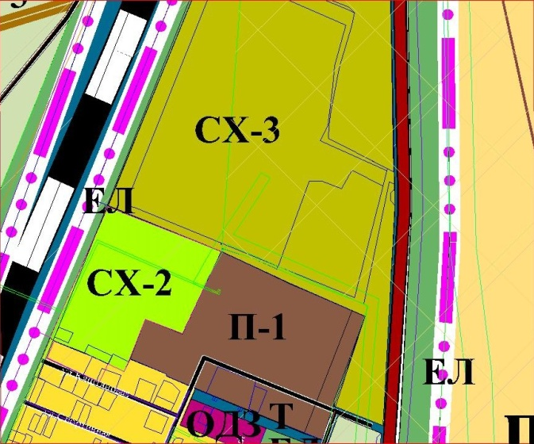 | 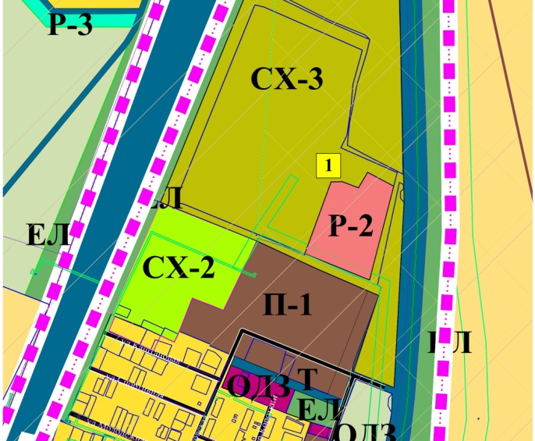
В текстовую часть Правил землепользования и застройки Персиановского сельского поселения Октябрьского района Ростовской области изменения не вносились.

Параметры разрешенного использования земельного участка с кадастровым номером 61:28:0600017:21 в соответствии с градостроительными регламентами Правил землепользования и застройки статья ЗОНА ОБЪЕКТОВ ТУРИЗМА, ОТДЫХА И СПОРТА (Р-2).

2. В соответствии с заявкой ИП Калашниковой О.Ю. и на основании лицензии на пользование недрами Министерства природных ресурсов и экологии Ростовской области РСТ 81062 ТР, выданной ИП Калашниковой Ольге Юрьевне с целью геологического изучения, разведки и добычи суглинков на участке Сухокадамовский в Октябрьском районе Ростовской области и неотъемлемая составная часть лицензии -Приложение 1 к лицензии на пользование недрами, дано предложение по изменению границ территориальных зон в части земельного участка с кадастровым номером 61:28:0600021:378 площадью 5 га, расположенного в районе п. Кадамовский.
В «Карту границ территориальных зон Персиановского сельского поселения Октябрьского района Ростовской области» масштаба 1:25 000 предлагается внести следующие изменения в отношении земельного участка с кадастровым номером 61:28:0600021:378, расположенного в районе п. Кадамовский:
- земельный участок с кадастровым номером 61:28:0600021:378 в районе п. Кадамовский исключается из границ территориальной зоны «Зона сельскохозяйственных угодий (СХ-1)»;
- земельный участок с кадастровым номером 61:28:0600021:378 включается в границы территориальной зоны «Производственная зона (П-1)».
Параметры разрешенного использования земельного участка с кадастровым номером 61:28:0600017:21 в соответствии с градостроительными регламентами Правил землепользования и застройки статья «Производственная зона (П-1);».
3. В соответствии с заявкой Генерального директора ООО «Торговый дом КарумЮг» Гурциева Д.И. и на основании лицензии на пользование недрами Министерства природных ресурсов и экологии Ростовской области РСТ 81409 ТП, выданной ООО «Торговый дом КарумЮг», для геологического изучения с целью поисков и оценки месторождения суглинка, известняка-ракушечника и песка на участке Северокадамовский дано предложение по изменению границ территориальных зон в части земельного участка с кадастровым номером 61:28:0600021:379 площадью 27,4288 га, расположенного в районе п. Кадамовский.

В «Карту границ территориальных зон Персиановского сельского поселения Октябрьского района Ростовской области» масштаба 1:25 000 предлагается внести следующие изменения в отношении земельного участка с кадастровым номером 61:28:0600021:379, расположенного в районе п. Кадамовский:
- земельный участок с кадастровым номером 61:28:0600021:379 исключается из границ территориальной зоны «Зона сельскохозяйственных угодий (СХ-1)»;
- земельный участок с кадастровым номером 61:28:0600021:379 включается в границы территориальной зоны «Производственная зона (П-1)».
Параметры разрешенного использования земельного участка с кадастровым номером 61:28:0600017:21 в соответствии с градостроительными регламентами Правил землепользования и застройки статья «Производственная зона (П-1)».

Для удобства рассмотрения проекта изменений 2 и 3 в таблице 2 приводятся фрагменты Карты территориальных зон Персиановского сельского поселения в районе п. Кадамовский М 1: 25000 в редакции соответственно до и после внесения настоящих изменений.
Таблица 2
Действующая редакция правил землепользования и застройки | Проект предложений по внесению изменений в правила  землепользования и застройки
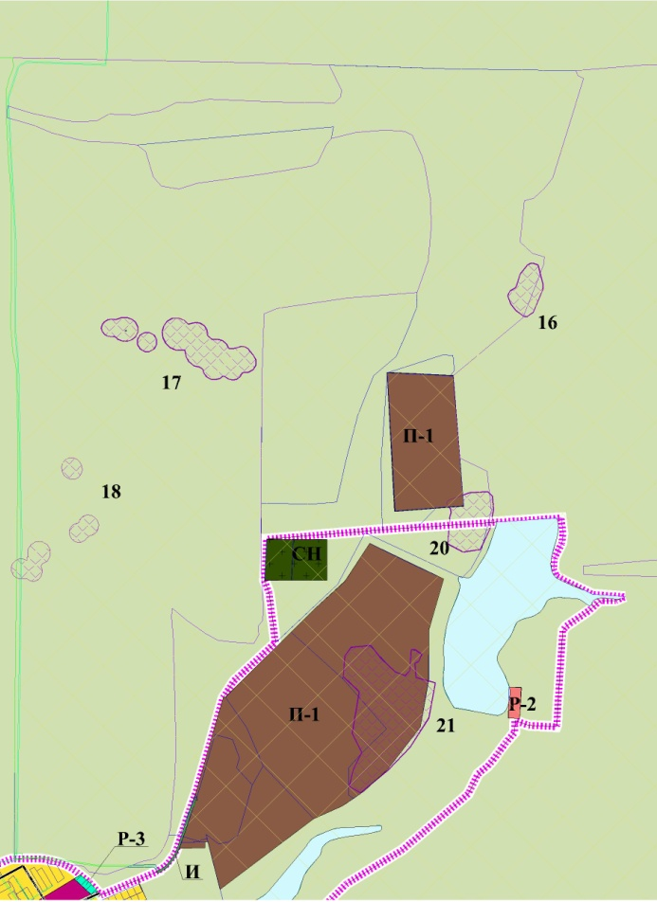 | 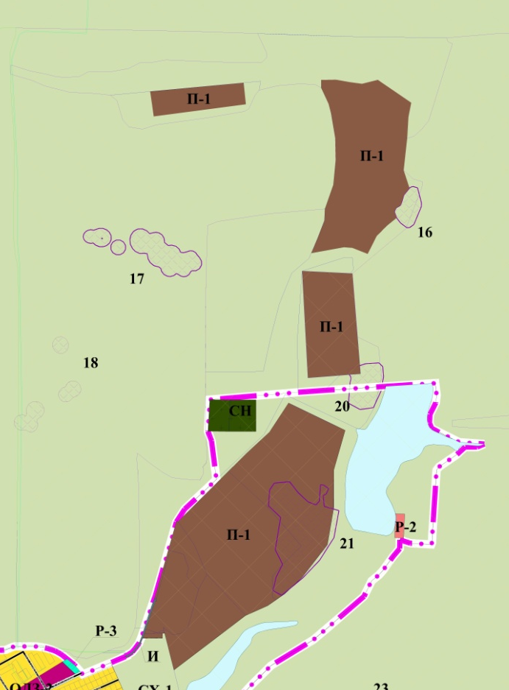
Параметры разрешенного использования земельных участков с кадастровыми номерами 61:28:0600021:378 и 61:28:0600021:379 в соответствии с градостроительными регламентами Правил землепользования и застройки Персиановского сельского поселения раздел ПРОИЗВОДСТВЕННЫЕ ЗОНЫ статья ПРОИЗВОДСТВЕННАЯ ЗОНА (П-1).
Будут какие-либо замечания, предложения по Проекту?
Замечаний и предложений не поступило.
Считаю возможным утвердить «Проект предложений по внесению изменений в Правила землепользования и застройки МО «Персиановское сельское поселение» трех земельных участков расположенных на территории Персиановского сельского поселения

Голосуем по вопросу утверждения «Проекта предложений по внесению изменений в Правила землепользования и застройки МО «Персиановское сельское поселение»

- Кто «за»? -16 человек.
- Кто «против» - 0.
- Воздержались –0.
- Единогласно.
РЕШИЛИ:
1. Публичные слушания по «Проекту предложений по внесению изменений в Правила землепользования и застройки МО «Персиановское сельское поселение» считать состоявшимися.
2. От участников публичных слушаний замечаний предложений по «Проекту предложений по внесению изменений в Правила землепользования и застройки МО «Персиановское сельское поселение» трех земельных участков расположенных на территории Персиановского сельского поселения не поступило.
Уважаемые присутствующие, публичные слушания прошу считать закрытыми.

В целях доведения до всеобщего сведения информации о принятых Комиссией решениях, секретарю Комиссии разместить на официальном сайте Администрации Персиановского сельского поселения в сети Интернет http://www.persianovskoe.ru настоящий протокол.

Председатель комиссии по проведению
публичных слушаний в сфере
градостроительной деятельности на территории
Персиановского сельского поселения Д.В. Степаненко

Секретарь комиссии по проведению
публичных слушаний в сфере
градостроительной деятельности на территории
Персиановского сельского поселения Т.Н. Грачева

Приложение 1
к протоколу публичных
слушаний от 11.10.2022 г

Перечень принявших участие в рассмотрении проекта участников общественных обсуждений или публичных слушаний

№ | Фамилия, имя, отчество | Дата рождения | Адрес места жительства (регистрации) | Предложения и замечания
1 | Степаненко Д.В. | 01.05.1979 | п. Персиановский ул. Мичурина, д.9 кв. 64 | -
2 | Чумаков П.Н. | 11.08.1980 | п. Персиановский пер. Короткий, д.8 | -
3 | Постригань Т.С. | 1 12.05.1988 | п. Персиановский ул. Горького, д.11 | -
4 | Ефремова Н.С. | 02.02.1977 | п. Персиановский, ул. Высокая , д.9 | -
5 | Коротких Т.Ю. | 24.10.1982 | п. Персиановский, ул. 60 лет Победы д.14 кв.59 | -
6 | Грачева Т.Н. | 16.04.1956 | п. Персиановский, пер. Новый д. 2 кв.15 | -
7 | Молчан Н.В. | 28.06.1965 | Сл. Красюковская, ул. Береговая д.5 | -
8 | Чичекина Елена Николаевна | ОГРН 1026101413150 | Ростовская область, Октябрьский район, р.п. Каменоломни, Советский переулок, д. 10
9 | Герасименко Ирина Юрьевна | ОГРН 1026101413150 | Ростовская область, Октябрьский район, р.п. Каменоломни, Советский переулок, д. 10
10 | Кулинченко Ольга Викторовна | 02.09.1967 | п. Персиановский ул. Майская д.8
11 | Сердюков Евгений Геннадьевич | 28.02.1980 | п. Персиановский ул. Набережная д.6
12 | Исмаилова Евгения Владимировна | 04.02.1982 | п. Персиановский, ул. Набережная, д.19 | -
13 | Козлова Людмила Ивановна | 17.08.1954 | п. Персиановский, ул. Мичурина д.1 б кв 23 | -
14 | Калашникова О.Ю. | 01.10.1982 | п. Персиановский, ул. Сосновая д.16 | -
15 | Манучарян А. В. | 22.07.1980 | п. п. Персиановский ул. Гвардейская, д.25 | -
16 | Гурциев Д. И. | 28.06.1984 | г. Новочеркасск ул. Думенко д. 11 кв 48 | -

